**Measurement Setup**

在研究楼梯的磨损情况之前，考古学家们必须采集目标楼梯的多种信息以支撑后续模型的建立与分析。具体包括以下三个环节：测量、文献查找和数据预处理。

#### 测量

为了确保测量方式无损、成本低廉，并能够由少量人员使用简单工具完成，同时尽可能提高测量精度，我们选择了以下工具和测量方法：

**工具选用**

* **激光测距仪**：经济实用，企业级精度高，便于多点数据采集。
* **米尺**：辅助测量台阶的基本尺寸（长、宽、高）。

|  |  |  |  |
| --- | --- | --- | --- |
| 名字 | 作用 | 好处 | 价格、美元 |
| 激光测距仪 | 测量台阶面的凹陷深度 | 经济实用，企业级精度高，便于多点数据采集 | 20 |
| 滑台 | 固定激光测距仪并保证激光测距仪移动稳定性 | 提高数据的测量精度 | 500 |
| 米尺 | 辅助测量基本尺寸 | 方便测量队精度要求不高的数据 | 7 |
| 游标卡尺 | 辅助测量角落等不好放置激光测距仪的数据 | 便宜，保证数据完整性 | 35 |
| D435 | 建模可视化 | 可以将测量过程部分可视化 | 310 |
| 个人电脑及转接线 |  |  | 1200+30 |

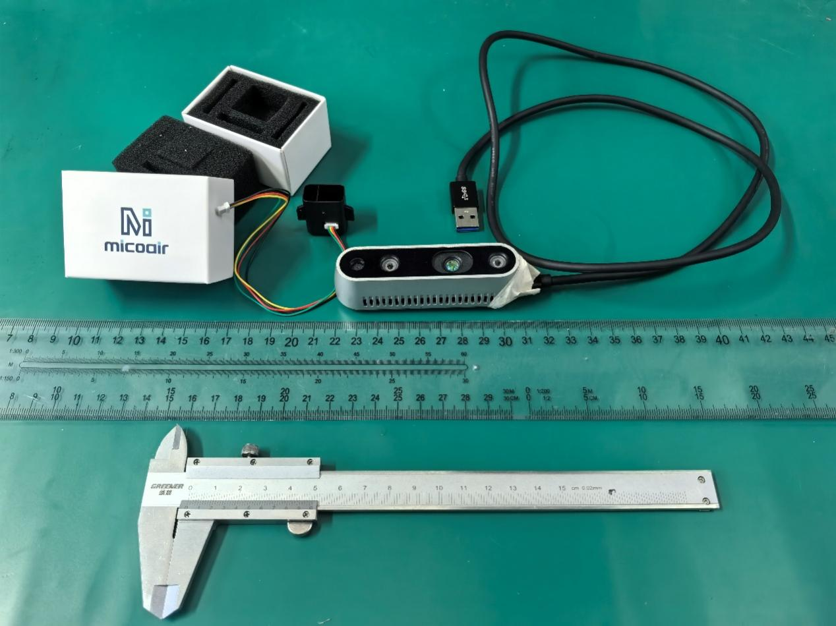

**具体测量步骤**

**楼梯磨损深度测量和数据预处理**

选择目标楼梯的 **20阶台阶**，并对1阶台阶使用激光测距仪和游标卡尺完成以下操作：

用滑台将激光测距仪固定在恒定水平面内，将楼梯根部的高度设置为基准高度；

对每平方米楼梯平面随机选取 **100个采样点**，记录每个采样点的二维坐标 (x,y) 及其测量高度。

角落等无法使用激光测距仪的数据用游标卡尺测量

接下来，基于测量得到的数据，我们可以使用以下公式计算每个采样点的磨损深度：

Δh=h采样点−h基准

所有采样点的 (x,y,Δh)数据将整合在一起用于构建后续的理想楼梯磨损模型。

**台阶尺寸测量和数据预处理**

随机选取目标楼梯中的 **10阶台阶**，用米尺测量每阶台阶的长、宽、高；

记录各组数据并取平均值，得到台阶的标准尺寸：

L_{\text{平均}} = \frac{\sum_{i=1}^{10} L_i}{10}

\quad W_{\text{平均}} = \frac{\sum_{i=1}^{10} W_i}{10}

\quad H_{\text{平均}} = \frac{\sum_{i=1}^{10} H_i}{10}​

#### 2. 文献查找

所需信息包括建造与维修年份，主要通过历史记录或考古文献来确定楼梯的大致建造年代及历次维修时间。同时，需要确定楼梯的材质及其力学参数，这可以通过查阅相关文献或实际观测来实现。具体而言，应明确楼梯的主要材质，并收集以下力学性质参数：

弹性模量 E

泊松比 ν

磨损系数 k

材料硬度 H